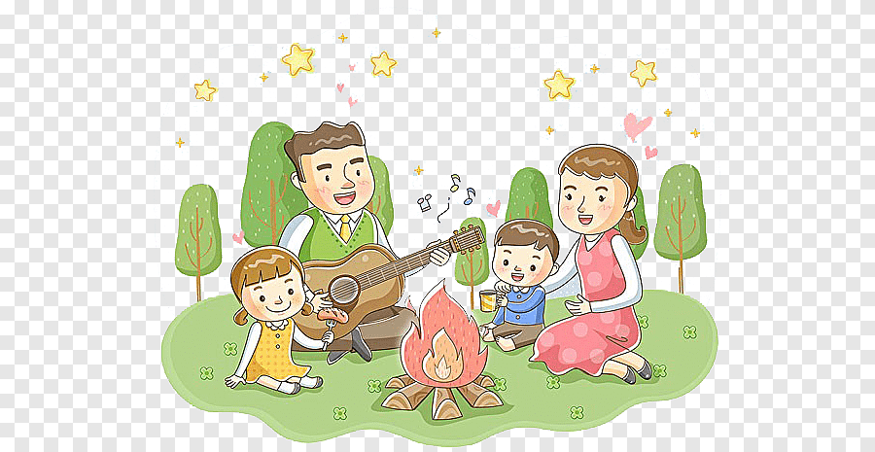
Музыка в общении с ребёнком
Музыка дарит и родителям, и детям радость совместного творчества, насыщает жизнь яркими впечатлениями. Не обязательно иметь музыкальное образование, чтобы регулярно отправляться с вашим малышом в удивительный мир гармонии звуков.
Советы для родителей
- Создайте фонотеку из записей классики, детских песенок, музыки из мульфильмов, плясовых, маршевых мелодий и др.Сейчас выпускается много музыкальных записей импровизационно – романтического характера. Такую музыку можно слушать специально, включать тихим фоном при чтении сказок, сопровождать ею рисование, лепку, процесс укладывания малыша спать и др.
- Организуйте домашний оркестр из детских музыкальных инструментов (колокольчиков, погремушек, деревянных палочек и т.д.), звучащих покупных и самодельных игрушек и сопровождайте подыгрыванием на них записи детских песен, различных танцевальных и маршевых мелодий.
- Такой аккомпанемент украсит и собственное исполнение песен, кроме того, можно сопровождать его игрушечным театром.
- Чтение стихов, сказочных историй также может сопровождаться подыгрыванием на музыкальных инструментах.
- Развивать тембровый и ритмический слух ребёнка можно с помощью игр и загадок с включением в них детских музыкальных инструментов.
- Все дети очень подвижны. И если поощрять их двигательные импровизации под музыку, то таких детей будут отличать координированность и грациозность движений.
- Инсценирование – ещё один вид совместной деятельности. Инсценировать можно не только песни, но и стихи, даже некоторые рисунки и репродукции. Это, безусловно, развивает фантазию малышей.
- Различные звукоподражания, производимые в процессе чтения сказок, а также песенные импровизации – передающие то или иное состояние - или на заданный текст – вызывают у детей большой интерес и активно развивают их творческое начало.
- Совместные походы на детские спектакли, концерты обогатят впечатления малыша, позволят расширить спектр домашнего музицирования.
- Бывая на природе, прислушайтесь к песенке ручейка, шуму листвы, пению птиц. Вокруг нас – звучащий мир, не упустите возможность познать его богатства для гармоничного развития вашего малыша.

Консультацию подготовила
музыкальный руководитель МДОУ
«Детский сад №36» Ильина И.С.

